Beleidsplan
Gezonde Voeding

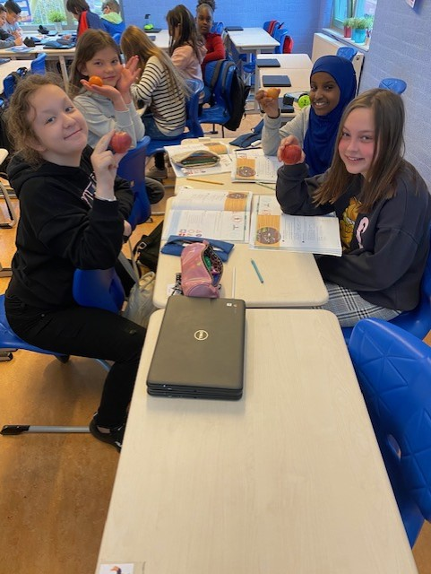

22 januari 2024
Gezonde school
IKC De Buytenkans is een gezonde school en werkt al jaren aan de gezondheid van haar leerlingen. In het schooljaar 2020/2021 heeft de school het certificaat van thema Voeding behaald.

We willen gezond eten op school voor iedereen makkelijk maken, om zo bij te dragen aan een goede ontwikkeling van de kinderen. Samen met ouders zorgen we voor gezond eten en drinken tijdens het ontbijt, de ochtendpauze en de lunch. Trakteren doen we zo gezond mogelijk.

Visie
Een gezonde leefstijl kan leiden tot betere schoolprestaties en minder uitval. Vooral voor kinderen die thuis niet worden gestimuleerd om gezond en actief te leven, kan school, eventueel in combinatie met professionele ondersteuning, een belangrijke basis vormen om gezonder te gaan leven.

Beleid
IKC De Buytenkans besteedt veel aandacht aan een gezonde leefstijl. We gaan ervan uit dat kinderen die goed in hun vel zitten ook beter presteren. Kinderen brengen grote delen van de week op school door. De school is daarom een geschikte plaats om samen met ouder(s)/verzorger(s) te komen tot gezonde eetgewoonten en gezonde bewegingspatronen. Het beleid geeft richtlijnen die we als school hanteren met betrekking tot:

- Eten en drinken in de pauze
- Eten en drinken tijdens de ochtend en het middaguur
- Traktaties

Educatie
Elk schooljaar wordt er binnen het lesaanbod aandacht besteed aan het thema gezonde voeding. Hieronder staat beschreven wat we op IKC De Buytenkans allemaal doen om gezonde voeding zoveel mogelijk te promoten.

- EU-schoolfruit: Ieder schooljaar schrijven wij ons in voor het gratis EU-schoolfruitprogramma. De overige dagen bieden wij vanuit school gratis fruit/groente aan. Dit betekent dat de kinderen 5 dagen per week fruit of groente op school krijgen aangeboden. EU-schoolfruit stimuleert kinderen samen fruit en groente te eten in de klas. Ook worden er in alle groepen de bijbehorende lessen gegeven.
- Zuivelprogramma: Ieder schooljaar schrijven wij ons in voor het gratis zuivelprogramma. Dit betekent dat de kinderen 3 dagen per week melk of karnemelk op school krijgen aangeboden.
- Elk schooljaar besteden we aandacht aan gezonde voeding in onze lessen. Hiervoor gebruiken wij het officiële lespakket “smaaklessen”, waarin aandacht wordt besteed aan de gezonde broodtrommel, smaaktesten en proefjes.
- Het Koningsontbijt is een landelijke actie, voorafgaand aan de jaarlijkse Koningsspelen. Ook hieraan doet IKC De Buytenkans mee.
- Alle leerlingen van groep 5 hebben het gehele jaar hun eigen schooltuin. Zij krijgen daarbij 20 lessen die alles te maken hebben met voeding.
- Gedurende het schooljaar worden er elke periode bredeschoolactiviteiten na schooltijd aangeboden. Hier worden ook activiteiten aangeboden op het gebied van gezond koken.
- De school heeft een eigen moestuin en fruitbomen op het plein. Ook hier besteedt de school tijdens de les aandacht aan en wordt onderhouden door de leerlingen en een vrijwilliger.

Boterhammenbar:
Elke ochtend kunnen alle leerlingen vanaf 08.00 uur aanschuiven op school voor het schoolontbijt. Tijdens dit moment kunnen leerlingen meteen lunch klaarmaken. Uiteraard wordt er ook voor fruit en drinken gezorgd. Iedereen is welkom en van te voren opgeven is niet nodig.

De ochtendpauze:
De kinderen eten elke dag om 10.00 uur een gezonde pauzehap. Vanuit school wordt er dagelijks een stuk fruit/groente aangeboden. Leerlingen mogen nog iets extra’s meenemen. We vragen ouders om geen koek, snoep of chips mee te geven, dit is niet toegestaan. Wij promoten fruit/groente.

Geschikt voor de kleine pauze vinden wij bijvoorbeeld:
- Fruit, zoals appel, peer, banaan, kiwi, druiven, meloen, pruim en mandarijn.
- Groente, zoals worteltjes, komkommer, paprika, snoeptomaatjes en radijsjes.
- Volkoren of bruine boterham, volkoren knäckebröd, roggebrood of mueslibol. Kijk voor geschikt beleg bij ‘Eten tijdens de overblijf’.

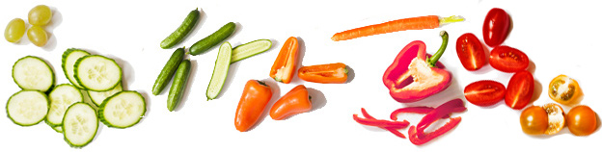
Eten tijdens de overblijf
De school werkt met een continurooster. Alle leerlingen lunchen gezamenlijk in de klas met de TSO medewerker. De afspraak is dat de lunches gezond zijn. In de ochtend vraagt de conciërge in elke groep of er leerlingen zijn die geen lunch bij zich hebben. De school biedt hun dan een gezonde lunch aan. In schooljaar 2023-2024 zijn we begonnen met een pilot om 1 x per week een warme gezonde maaltijd aan te bieden van Tommytomato. We stimuleren leerlingen om dit te eten en te proeven. Na deze periode zullen we bekijken of we dit voortzetten.

De school heeft voor ieder kind koeltasjes beschikbaar gesteld zodat de gezonde producten vers blijven. We vragen ouders om geen koek, snoep of chips in de broodtrommel te doen, dit is niet toegestaan. Na de lunch spelen alle leerlingen 30 minuten buiten.
Geschikt voor de lunch vinden wij bijvoorbeeld:
- Volkorenbrood of bruinbrood, besmeerd met zachte halvarine of margarine uit een kuipje.
- Eventueel als variatie: volkoren knäckebröd, roggebrood of mueslibol.
- Geschikt beleg voor in het trommeltje is beleg dat niet te veel verzadigd vet en zout bevat, zoals 30+ kaas, 20+ of 30+ smeerkaas met minder zout, ei, hüttenkäse en light zuivelspread.
- Notenpasta of pindakaas zonder toegevoegd zout of suiker.
- Zelfgemaakte hummus (kikkererwtenspread)
- Groente en fruit, zoals tomaat, komkommer, paprika, banaan, appel en aardbei. Lekker als beleg en voor erbij.
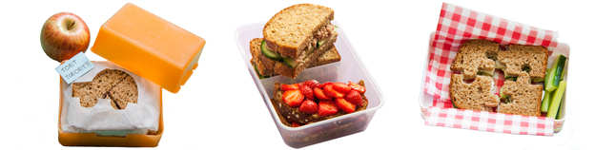

Drinken
Wij stimuleren dat kinderen tijdens de ochtendpauze en de lunch dranken zonder toegevoegde suikers drinken. We vragen ouders geen limonade, frisdranken, sportdranken en vruchtensappen mee te geven omdat ze erg veel suiker bevatten. De school heeft voor ieder kind een bidon beschikbaar gesteld. De school heeft een watertappunt op het schoolplein. Ook schrijven we ons ieder jaar in voor het zuivelprogramma.
Geschikt voor drinken vinden wij bijvoorbeeld:
- Kraanwater.
- Thee zonder suiker.
- Halfvolle melk, karnemelk of yoghurtdrank zonder toegevoegde suikers.

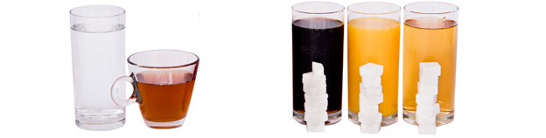

Traktaties
Trakteren is een feestje. Bedenk wel dat een traktatie altijd een extraatje is en dus niet groot hoeft te zijn. Wij vragen ouders dan ook om de traktaties klein te houden en niet te calorierijk te maken. Het hoeft natuurlijk niet altijd iets eetbaars te zijn, een klein cadeautje kan ook. Op de website www.gezondtrakteren.nl staan leuke en gezonde traktatie ideeen.

Het goede voorbeeld
Kinderen kijken ook naar wat hun leerkrachten eten. Het zou gek zijn als leraren een snoepreep nemen als pauzehap terwijl de kinderen een stuk fruit eten. We vragen u daarom om ook de traktaties voor leraren klein en gezond te houden. Bij ons op school geven leerkrachten dan ook het goede voorbeeld. Het beleid geldt dus niet alleen voor de kinderen.

Geschikt voor traktaties vinden wij bijvoorbeeld:
- Groente en fruit in een leuk jasje.
- Kleine porties van producten die niet te veel calorieën bevatten, zoals een rozijndoosje, een handje naturel popcorn, soepstengel, klein koekje of een minirolletje of zakje met kleine (suikervrije) snoepjes of dropjes.
- Een cadeautje, zoals stuiterballen, potloden, fluitjes, stickers, kleurboekjes of bellenblaas.
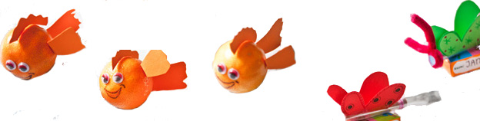

Fysieke en sociale omgeving
- Op IKC De Buytenkans is er de Gezonde School Commissie. Deze bestaat uit enkele leerkrachten. Zij houden continu de aandacht voor de gezonde school activiteiten.
- Niet toegestaan eten of drinken gaat terug in de tas.
- Niet toegestane (te grote, ongezonde) traktaties worden wel uitgedeeld, maar niet op school opgegeten. Ze gaan in de tas mee naar huis.
- Wij werken op school met het versterken van en complimenten geven voor gedrag dat wij graag zien. Wij denken hiermee ons doel te bereiken, namelijk dat de kinderen van IKC De Buytenkans gezond opgroeien.
- Blijkt het bij een enkele leerling structureel problematisch te zijn om gezond eten en drinken mee naar school te nemen, dan zullen we hierover met de ouders in gesprek gaan om samen tot een oplossing te komen.
- Het aangeboden eten en drinken vanuit de school bij op bijv. sportdagen is gezond. Ook bij andere activiteiten is de keuze gezond. Er zijn uitzonderingsdagen zoals Sinterklaas en Kerst.

Signaleren

- Het aantal kinderen met overgewicht stijgt de laatste jaren steeds meer als gevolg van verkeerde eetgewoontes en te weinig beweging. Naast het gezonde voedingsbeleid gymmen de leerlingen ook twee keer per week onder begeleiding van een vakleerkracht. Wij bieden als school ook de medewerking aan ouders om te kijken welke mogelijkheden er zijn om overgewicht tegen te gaan. U kunt hiervoor contact opnemen met de leerkracht.
- De diëtiste komt regelmatig op school en in de ouderkamer. De school bespreekt met de diëtiste de vorm en inhoud van de lessen en voor welke groepen er les wordt gegeven.
- We laten de Jeugdgezondheidszorg (JGZ) een gezondheidsonderzoek uitvoeren in groep 2 en groep 7.
- We houden ouders betrokken door bijvoorbeeld regelmatig een bericht over gezonde voeding in onze app/facebook te plaatsen (https://www.facebook.com/BuskenHuethove6/).
- Er zullen diverse onderwerpen (persoonlijke hygiëne, gebitsverzorging) worden behandeld in de ouderkamer.
- We werken nauw samen met de GGD. Aan onze school is een schoolverpleegkundige gekoppeld. Ook hier kunt u uw vragen aan stellen. U kunt haar bereiken via l.vandoselaar@jghzhw.nl. De GGD neemt in groep 2 en 7 een gezondheidsonderzoek af naar bijvoorbeeld sportdeelname, gewicht/lengte/BMI of motorische vaardigheden van onze leerlingen. Tevens neemt de school minimaal iedere twee jaar een beweegcheck af bij de leerlingen op basis van de motorische vaardigheden.
- Daarnaast heeft de gymdocent ook een belangrijke signaleringsfunctie. Het is goed om leerlingen die motorisch zwak of zeer talentvol zijn extra aandacht te geven, specifiek hulp te bieden en/of gericht door te verwijzen.
- Tevens werken we samen met de Jeugdtandverzorging Zoetermeer. Ouders ontvangen bij het aanmelden van hun kind een informatiefolder hiervan.
- Het zorgteam heeft hierin een belangrijke signaleringsfunctie zal specifieke hulp bieden en/of gericht doorverwijzen. De coördinator van het zorgteam kunt u bereiken via ib@buytenkans.unicoz.nl.

